Pembuatan Sabun Cuci Dari Minyak Jelantah Sebagai Upaya Mengurangi Limbah Rumah Tangga

Suharti ¹⁾, Nur Effen ²⁾, Herman Efrizal ³⁾

[Email : ¹⁾ suharti@univ-tridinanti.ac.id]
(Fakultas Ekonomi dan Bisnis, Universitas Tridinanti, Palembang, Sumatera Selatan^{1,2,3})

Abstrak
Minyak Jelantah merupakan limbah yang berasal dari minyak goreng bersumber dari olahan bahan-bahan nabati seperti minyak kelapa sawit, minyak jagung, minyak sayur, dan lain sebagainya. Rumah tangga dan warung warung yang menjual gorengan secara konsisten menggunakan minyak goreng sebagai bahan utama dalam proses memasaknya, yang mengakibatkan masalah terhadap limbah yang dihasilkan. Dalam upaya mengatasi permasalahan ini, acuan yang dapat dijangkau adalah pemanfaatan minyak bekas pakai untuk pembuatan sabun cuci piring. Produk sabun cuci piring yang dihasilkan tidak hanya bermanfaat dalam mengurangi limbah, tetapi juga memiliki nilai jual yang lebih tinggi daripada minyak bekas pakai dibuang begitu saja sehingga menjadi limbah yang merusak lingkungan. Selain itu, produk sabun cuci piring tersebut dapat digunakan secara pribadi dan diperjualbelikan, memberikan manfaat ekonomis yang lebih luas. Secara keseluruhan, kegiatan ini berhasil menciptakan suasana positif di kalangan warga, mendorong pertukaran ide dan pengetahuan mengenai praktik yang mendukung lingkungan.

Kata Kunci: Limbah, Minyak Jelantah, Sabun cuci piring

PENDAHULUAN
Minyak Jelantah merupakan limbah yang berasal dari minyak goreng. Minyak jelantah ini dapat bersumber dari olahan bahan-bahan nabati seperti dari minyak kelapa sawit, minyak jagung, minyak sayur, dan lain sebagainya. Minyak jelantah ini didapat ketika minyak nabati tersebut digunakan berulang-ulang hingga berubah karakterisktik fisik maupun kimianya. Perubahan tersebut mengakibatkan minyak bekas penggorengan berulang-ulang tidak dapat digunakan untuk menggoreng (Nur, Isna Inayati & Kurnia, 2021). Minyak jelantah, sebagai limbah non-B3, memerlukan penanganan yang tepat untuk mencegah dampak buruk pada lingkungan jika dibuang begitu saja. Saat ini, telah ada upaya daur ulang jelantah menjadi minyak goreng curah yang dijual kepada pelaku bisnis kuliner, terutama dengan harga yang lebih terjangkau dibandingkan minyak goreng baru. Meskipun demikian, perlu diingat bahwa penggunaan minyak goreng hasil daur ulang atau dari jelantah ini memiliki risiko serius terhadap kesehatan manusia. Sebenarnya, limbah rumah tangga ini memiliki potensi ekonomi yang signifikan jika dikelola secara efisien dan sesuai dengan standar keamanan. Oleh karena itu, penting untuk mengembangkan metode pengelolaan limbah yang ramah lingkungan dan aman bagi kesehatan guna memaksimalkan potensi ekonomi yang terkandung dalam minyak jelantah.
Permasalahan

Wilayah Kecamatan Bukit Kecil, Kelurahan 19 Ilir Palembang, merupakan wilayah yang banyak warung warung yang berjualan gorengan, disana banyak penjual nasi goreng , nasi ayam geprek dan gorengan lainya, warung warung tersebut menggunakan bahan baku utama minyak goreng untuk memasak menunya. Nah banyak sekali penjual membuang minyak bekas menggoreng yang sudah berulang ulang di gunakan atau yang di sebut dengan minyak jelantah, sehingga mencemari lingkungan. Dari itulah kelompok mahasiswa KKN dengan bimbingan DPL dari Fakultas Ekonomi dan Bisnis Universitas Tridinanti mengadakan kegiatan Pelatihan dan Penyuluhan dengan judul “Pembuatan Sabun Cuci Dari Minyak Jelantah Sebagai Upaya Mengurangi Limbah Rumah Tangga”.

METODE PELAKSANAAN
Pelaksanaan pengabdian kepada masyarakat dilakukan di Bank Sampah Kecamatan Bukit Kecil, Kelurahan 19 Ilir Palembang, pada hari senin 10 Februari 2025. Peserta pelatihan adalah ibu ibu yang berada di sekitar kecamatan Bukit kecil dan mahasiswa KKN dan DPL . Langkah awal pelaksanaan pertama melakukan survei awal untuk mengetahui jumlah minyak jelantah yang tersedia dilingkungan tersebut, menjelaskan peluang bisnis dari produksi sabun cuci piring dari minyak jelantah sebagai produk ramah lingkungan yang bernilai ekonomis, dengan pelatihan ini, masyarakat tidak hanya mengurangi limbah minyak jelantah yang mencemari lingkungan, tetapi juga memperoleh peluang usaha baru yang berkelanjutan dan bernilai ekonomis. Selanjutnya melakukan pembuatan sabun cuci piring dengan langkah langkah adalah sebagai berikut :
- Tahap Pre-Treatment Mencampurkan minyak jelantah 1200 ml dengan arang aktif 109,2 gram selama 1 hari. Minyak jelantah akan mengalami proses adsorpsi sehingga ketika disaring akan berwarna lebih sedikit cerah.
- Tahap Bleaching Mencampurkan karbon aktif dengan bleaching earth 109,2 gram selama 1 hari. Dalam proses pencampuran minyak tersebut harus dipanaskan terlebih dahulu agar dalam proses pencampuran tidak langsung menggumpal. Hasil yang akan didapat berupa minyak tidak berwarna kecoklatan dan bersih. Hal tersebut menandakan minyak sudah layak menjadi bahan baku sabun cuci piring.
- Tahap Pembuatan
a. Menimbang minyak jelantah sebanyak 1000 ml.
b. Membuat larutan KOH 50% dengan takaran 500 gram dan dilarutkan ke dalam air hingga 1000 ml.
c. Mencampurkan minyak jelantah dengan larutan KOH sampai menjadi pasta.
d. Menimbang pasta dan menambahkan air dengan takaran 1:3 lebih banyak air.
e. Membuat larutan Metil Ester Sulfonat (MES) dengan takaran 100 gram Metil Ester Sulfnat (MES) dengan air sebanyak 1000 ml dan dicampurkan ke dalam larutan air dan pasta tersebut. Penambahan bahan tersebut untuk menambah daya surfaktan dari sabun cuci piring yang akan dibuat.
f. Menambahkan Linear Alkyl Benzene Sulfonate (LABS) sebanyak 800 ml ke dalam larutan tersebut. Penambahan bahan tersebut untuk menambah daya surfaktan dari sabun cuci piring yang akan dibuat dan menyeimbangkan pH sabun cuci piring.
g. Menambahkan foam booster sebanyak 500 ml ke dalam larutan tersebut. Selain itu untuk menambah busa yang akan terbentuk.
h. Menambahkan gliserin sebanyak 500 ml ke dalam larutan tersebut. Penambahan bahan tersebut untuk melembabkan sabun cuci piring yang akan digunakan.
i. Menambahkan larutan anti bakteri sebanyak 500 ml ke dalam larutan tersebut. Penambahan bahan tersebut untuk membunuh kuman dan bakteri dari sabun cuci piring ketika dibuat dan digunakan.
j. Menambahkan larutan anti bakteri sebanyak 500 ml ke dalam larutan tersebut. Penambahan bahan tersebut untuk membunuh kuman dan bakteri dari sabun cuci piring ketika dibuat dan digunakan. Menambahkan garam NaCl dan garam Na2SO4 masing-masing sebanyak 100 gr yang dilarutkan dengan air hingga 500 ml ke dalam larutan tersebut. Penambahan bahan tersebut untuk mengentalkan sabun cuci piring yang dibuat tersebut.
k. Menambahkan pewarna sebanyak 20 ml ke dalam larutan tersebut. Penambahan bahan tersebut untuk memberikan warna yang menarik bagi sabun cuci piring yang dibuat.
l. Menambahkan pewangi sebanyak 1000 ml ke dalam larutan tersebut. Penambahan bahan tersebut untuk memberikan aroma yang harum bagi sabun cuci piring.
m. Mengaduk larutan tersebut hingga homogen.
n. Mendiamkan larutan tersebut selama 1 hari dan mengecek pH yang terbentuk dari sabun cuci piring tersebut agar sesuai dengan SNI (6-10).
o. Memberikan kemasan pada produk sabun cuci piring agar terlihat menarik.

HASIL DAN PEMBAHASAN
Pelaksanaan pengabdian kepada masyarakat dilakukan di Bank Sampah Kecamatan Bukit Kecil, Kelurahan 19 Ilir Palembang, pada hari senin 10 Februari 2025. Peserta pelatihan adalah ibu ibu yang berada di sekitar kecamatan Bukit kecil dan mahasiswa KKN dan DPL. Pertamakali kegiatan memberikan penjelasan tentang proses pembuatan sabun cuci piring dari minyak jelantah oleh ketua kelompok. Ketua kelompok menjelaskan proses perubahan minyak jelantah menjadi sabun,dimulai dengan memanaskan minyak jelantah hingga mencapai suhu tertentu untuk menghilangkan kotoran dan air yang terkandung di dalamnya. Selanjutnya, minyak jelantah yang telah bersih kemudian dicampur dengan larutan kalium hidroksida atau sodium hidroksida untuk memulai reaksi kimia yang disebut saponifikasi (Turseno et al., 2021). Saponifikasi adalah proses kimia di mana minyak dan alkali bereaksi membentuk senyawa baru, yaitu sabun, dan produk sampingan, yaitu gliserol (Kamarullah et al., 2022). Setelah reaksi selesai, campuran tersebut kemudian didinginkan dan dicampur dengan air, sehingga terbentuk campuran homogen berupa sabun dan air. Tahap terakhir melibatkan pemisahan sabun dari air dan proses pengeringan, menghasilkan sabun cuci piring siap pakai yang dapat digunakan untuk berbagai keperluan. Setelah itu kegiatan dilanjutkan dengan tutorial pembuatan sabun cuci piring. Ibu ibu peserta sangat antusia mengikuti tutorial pembuatan sabun cuci piring dari minyak jelantah dan aktif bertanya terkait bahan bahan yang di gunakan.Tutorial ini menciptakan suasana interaktif antar peserta hal ini menunjukkan rasa ingin tahu mereka terhadap efektivitas produk tersebut. Kegiatan ini berhasil menciptakan suasana positif di kalangan warga, mendorong pertukaran ide dan pengetahuan mengenai praktik yang mendukung lingkungan. Kegiatan diakhiri dengan pertanyaan-pertanyaan seputar pembuatan sabun. Kami berharap ilmu dan edukasi yang dibagikan kepada warga dapat bermanfaat terutama dalam mengolah limbah minyak jelantah yang telah dihasilkan. Berkurangnya limbah tersebut dapat mengurangi tingkat pencemaran lingkungan. Produk sabun cuci piring juga dapat dijual dan menambah menghasilkan keluarga .karena sabun cuci piring yang dihasilkan tersebut juga tidak kalah kwalitasnya dengan sabun cuci piring yang telah beredar di pasaran.
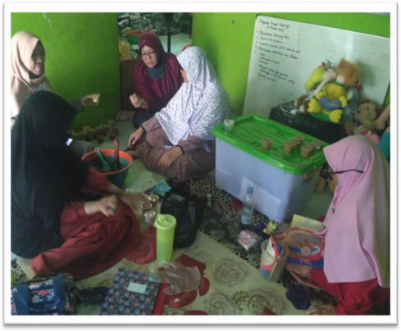 | 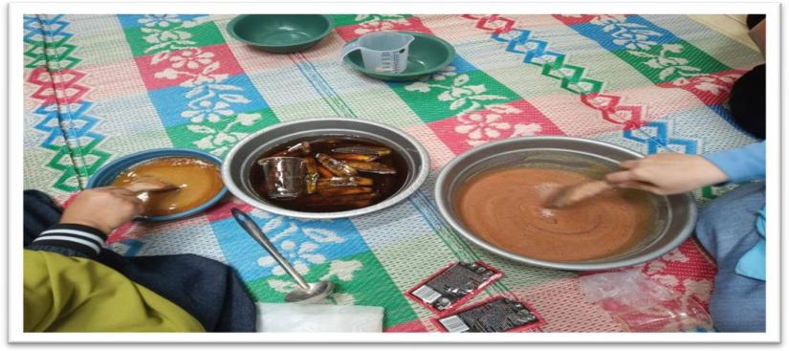
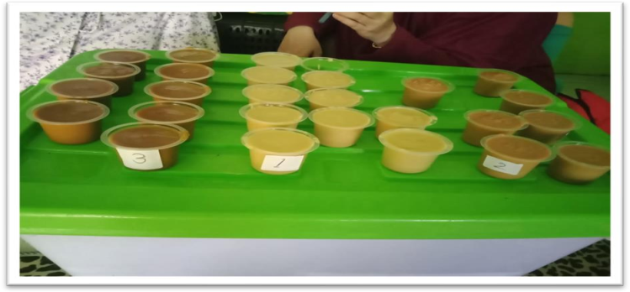 | 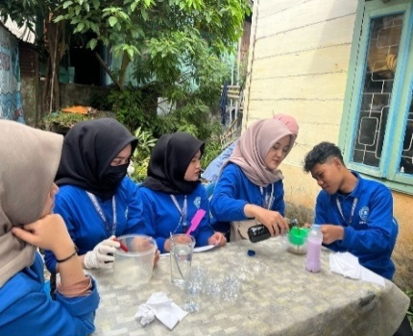
Gambar 1. Dokumentasi Pelaksanaan PkM

KESIMPULAN
Berdasarkan hasil KKN yang telah dilakukan, disimpulkan bahwa peserta pelatihan dan masyarakat Kecamatan Bukit Kecil, Kelurahan 19 Ilir Palembang, sangat tertarik dan semangat dalam mengikuti dan melakukan kegiatan tutorial pembuatan sabun cuci piring dari minyak jelantah tersebut dan mengembangkan pengolahan sabun cuci piring dari limbah minyak goreng bekas pakai untuk menambah penghasilan keluarga. Selain dapat mengurangi pencemaran limbah minyak bekas pakai ke lingkungan, produk sabun cuci piring tersebut juga dapat digunakan secara pribadi dan dapat diperjualbelikan. Kelompok kami berharap adanya tindak lanjut sabun cuci piring yang telah dihasilkan dapat dibuatkan UMKM dengan branding yang baik dan dijual sebanyak-banyaknya.

REFERENSI

Tenruigi, D. P., Yusriyani, N. H., Shuartini, Wahyuni, Y. S., & Zulkarnain, M. I. (2023). Pemanfaatan Limbah Minyak Jelantah Menjadi Sabun Cuci Piring yang Aman ISSN 2776-2475 (online)
Naomi, P., Lumban Gaol, A. M., & Toha, M. Y. (2013). Pembuatan Sabun Lunak Dari Minyak Goreng Bekas Ditinjau Dari Kinetika Reaksi Kimia. Jurnal Teknik Kimia, 19(2), 42-48.L

